附件4
2016～2017年度“中国混凝土行业优秀企业家”推介活动申报表

联系人： 手机： QQ：

姓 名 |  | 性 别 |  |  |  |  | 民 族
政治面貌 |  | 出生年月
职 务 |  | 任职时间 |  |  |  |  | 职 称
电 话 |  |  | 手 机
传 真 |  |  | 电子信箱
单位名称
地址（邮编）
工作简历
主要工作
业绩
单位意见  签章  年 月 日 |  |  |  | 当地协会意见  签章  年 月 日
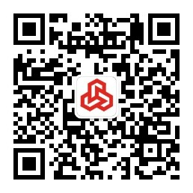
注：
1、此表与《中国混凝土行业优秀企业家主要经营管理指标统计表》同时上报；
2、请邮寄或传真至推介活动考评委员会办公室
地址：沈阳市和平区南堤西路905号中海国际中心B座0310室（110000）
电话：024-81978465 62123865 传真：024-81978465 电子信箱：hnt@vip.163.com

